Sociedade Espiritualista Mata Virgem

Curso de Umbanda

Ossãe
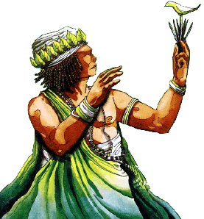
É fundamental sua importância, porque detém o reino e poder das plantas e folhas, imprescindíveis nos rituais e obrigações de cabeça e assentamento de todos os Orixás através dos banhos feitos de ervas. Como as folhas estão relacionadas com a cura, Ossãe também está vinculado à medicina, por guardar escondida na sua floresta a magia da cura para todas as doenças dos homens, contida nas virtudes de todas as folhas. A cura é invocada no caso de doença, com o auxílio de Obaluaiê.
Divindade Masculina, do ar livre, que governa toda a floresta, juntamente com Oxossi, dono do mistério das folhas e seu emprego medicinal ou sua utilização mágica. Dono do axé (força , poder , fundamento , vitalidade e segurança ) existentes nas folhas e nas ervas , ele não se aventura nos locais onde o homem cultivou a terra e construiu casas , evitando os lugares onde a mão do homem poluiu a natureza com o seu domínio .
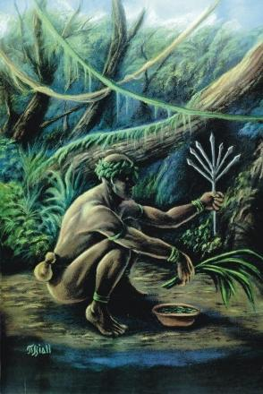
É bastante cultuado no Brasil, sendo conhecido por diversos nomes, Ossonhe, Ossãe e Ossanha, a forma mais popular. Por causa do som final da palavra, é freqüentemente confundido com uma figura feminina.
É o Orixá da cor verde, do contato mais íntimo e misterioso com a natureza. Seu domínio estende-se ao reino vegetal, às plantas, mais especificamente às folhas, onde corre o sumo. Por tradição, não são consideradas adequadas pelo Candomblé mais conservador, as folhas cultivadas em jardins ou estufas, mas as das plantas selvagens, que crescem livremente sem a intervenção do homem. Não é um Orixá da civilização no sentido do desenvolvimento da agricultura, sendo como Oxossi, uma figura que encontra suas origens na pré-história.
As áreas consagradas a Ossãe nos grandes Candomblés, não são jardins cultivados de maneira tradicional, mas sim os pequenos recantos, onde só os sacerdotes (mão de ofá) podem entrar, nos quais as plantas crescem da maneira mais selvagem possível. Graças a esse domínio, Ossãe é figura de extrema significação, pois praticamente todos os rituais importantes utilizam, de uma maneira ou de outra, o sangue escuro que vem dos vegetais, seja em forma de folhas ou infusões para uso externo ou de bebida ritualística.
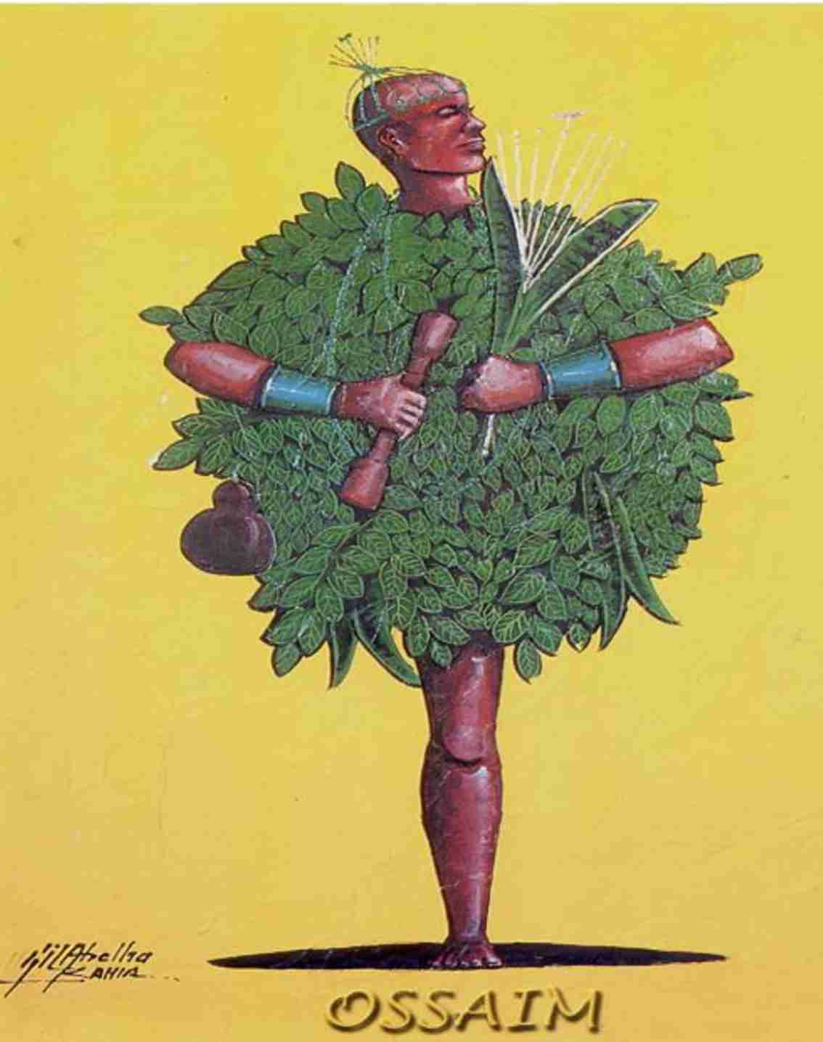
Quando os Zeladores(as) de Santo, penetram no reino de Ossãe para fazerem as colheitas das ervas sagradas para os banhos e defumações, devem antes pedir a Ossãe permissão para tal tarefa, pois se não o fizerem, com certeza todas as folhas que retirarem de seu Reino, não terão os Axés e Magias que teriam se pedissem a sua permissão, e até dependendo do caso como alguns entram em seu Reino zombando e sem firmeza de cabeça, suas ervas poderão agir ao contrario, causando muitos distúrbios naqueles que zombarem de seu Reino e faltarem com o devido respeito ao seu domínio. Junto á planta cortada, deixa-se sempre a oferenda de algumas moedinhas e um pedaço de fumo-de-corda com mel, assim assegurando que a vibração básica da folha permaneça, mesmo depois de ela ter sido afastada da planta e, portanto do solo que a vitalizava.
As folhas e ervas de Ossãe, depois de colhidas são esfregadas, espremidas e trituradas com as mãos, e não com pilão ou outro instrumento. Cumpre quebrá-las vivas entre os dedos.
Seja filho de Oxalá ou de Nanã, ou de qualquer outro Orixá, uma pessoa sempre tem de invocar a participação de Ossãe ao utilizar uma planta para fins ritualísticos, pois, a capacidade de retirar delas sua força energética básica, continua sendo segredo de Ossãe. Por isso não basta possuir a planta exigida como ingrediente de um prato a ser oferecido ao Orixá, ou de qualquer outra forma de trabalho mágico.
A Colheita das folhas já é completamente ritualizada, não se admitindo uma folha colhida de maneira aleatória. Para que um iniciado possa recolher as ervas necessárias ao culto a ser realizado, deve-se abster de qualquer bebida alcoólica e de relações sexuais na noite que precede a colheita. As folhas devem ser colhidas na floresta virgem, sempre que possível. Antes de penetrar na mata, o iniciado deve pedir licença a Oxossi e a Ossãe, para isso acender vela na entrada, com o cuidado de limpar a área onde ficarão as velas.
Toda vez que queimamos uma floresta, desmatamos, cortamos árvores, ou simplesmente arrancamos folhas desnecessariamente, estamos violando a natureza, ofendendo seriamente essa força natural que denominamos Ossãe.
E é por este motivo que devemos respeitar nossas florestas, bosques, matas, enfim todo espaço em que tenha uma planta, mesmo sabendo que Ossãe habita as florestas e matas fechadas mas toda planta leva em sua essência o Axé deste Orixá da cura.
Ossãe tem uma aura de mistério em torno de si e a sua especialidade, apesar de muito importante, não faz parte das atividades cotidianas, constituindo-se mais numa técnica, um ramo do conhecimento que é empregado quando necessário o uso ritualístico das plantas para qualquer cerimônia litúrgica, como forma condutora da busca do equilíbrio energético, de contato do homem com a divindade.

Características

Cor | Verde e Branco
Fio de Contas | Contas e Miçangas verdes e brancas
Ervas | Manacá, quebra-pedra, mamona, pitanga, jurubeba, coqueiro, café (alfavaca, coco de dendê, folha do juízo, hortelã, jenipapo, lágrimas de nossa senhora, narciso de jardim, vassourinha, verbena)
Símbolo | Ferro com sete pontas com um pássaro na ponta central. (Representa uma árvore de sete ramos com um pássaro pousado sobre ela)
Pontos da Natureza | Clareira de matas
Flores | Flores do Campo
Essências | -
Pedras | Morganita, Turmalina verde e rosa, Esmeralda, Amazonita
Metal | Estanho (latão)
Saúde | problemas ósseos, reumatismo, artrite
Planeta | -
Dia da Semana | Quinta-feira
Elemento | Terra
Chakra | -
Saudação | Eueuá Ossãe
Bebida | suco de hortelã, suco de goiaba, enfim sucos de qualquer fruta
Animais | Pássaros
Comidas | Banana frita, milho cozido com amendoim torrado, canjiquinha, pamonha, inhame, bolos de feijão e arroz, farofa de fubá; abacate
Numero | 15
Data Comemorativa | 5 de outubro
Sincretismo: | S. Benedito
Incompatibilidades: | ventania, jiló

Atribuições
Dá força curativa às ervas medicinais, dá axé às ervas litúrgicas.

Lendas De Ossãe

Ossãe recusa-se a cortar as ervas miraculosas
Ossãe era o nome de um escravo que foi vendido a Orumilá. Um dia ele foi à floresta a lá conheceu Aroni, que sabia tudo sobre as plantas. Aroni, o gnomo de uma perna só, ficou amigo de Ossãe e ensinou-lhe todo o segredo das ervas. Um dia, Orumilá, desejoso de fazer uma grande plantação, ordenou a Ossãe que roçasse o mato de suas terras. Diante de uma planta que curava dores, Ossãe exclamava: "Esta não pode ser cortada, é as erva as dores". Diante de uma planta que curava hemorragias, dizia: "Esta estanca o sangue, não deve ser cortada". Em frente de uma planta que curava a febre, dizia: "Esta também não, porque refresca o corpo". E assim por diante. Orumilá, que era um babalaô muito procurado por doentes, interessou-se então pelo poder curativo das plantas e ordenou que Ossãe ficasse junto dele nos momentos de consulta, que o ajudasse a curar os enfermos com o uso das ervas miraculosas. E assim Ossãe ajudava Orumilá a receitar a acabou sendo conhecido como o grande médico que é.

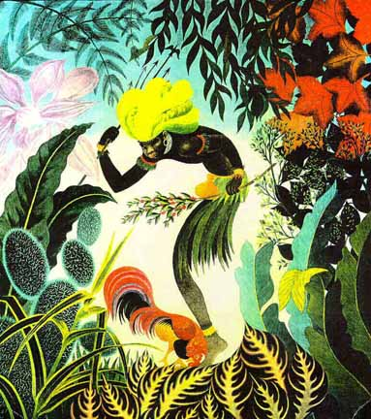
Ossãe dá uma folha para cada Orixá
Ossãe, filho de Nanã e irmão de Oxumarê, Ewá e Obaluaiê, era o senhor das folhas, da ciência e das ervas, o orixá que conhece o segredo da cura e o mistério da vida. Todos os orixás recorriam a Ossãe para curar qualquer moléstia, qualquer mal do corpo. Todos dependiam de Ossãe na luta contra a doença. Todos iam à casa de Ossãe oferecer seus sacrifícios. Em troca Ossãe lhes dava preparados mágicos: banhos, chás, infusões, pomadas, abô, beberagens.
Curava as dores, as feridas, os sangramentos; as disenterias, os inchaços e fraturas; curava as pestes, febres, órgãos corrompidos; limpava a pele purulenta e o sangue pisado; livrava o corpo de todos os males.

Um dia Xangô, que era o deus da justiça, julgou que todos os Orixás deveriam compartilhar o poder de Ossãe, conhecendo o segredo das ervas e o dom da cura. Xangô sentenciou que Ossãe dividisse suas folhas com os outros Orixás. Mas Ossãe negou-se a dividir suas folhas com os outros Orixás. Xangô então ordenou que Iansã soltasse o vento e trouxesse ao seu palácio todas as folhas das matas de Ossãe para que fossem distribuídas aos Orixás. Iansã fez o que Xangô determinara. Gerou um furacão que derrubou as folhas das plantas e as arrastou pelo ar em direção ao palácio de Xangô.
Ossãe percebeu o que estava acontecendo e gritou: "Euê Uassá!" - "As folhas funcionam!". Ossãe ordenou às folhas que voltassem às suas matas e as folhas obedeceram às ordens de Ossãe. Quase todas as folhas retornaram para Ossãe. As que já estavam em poder de Xangô perderam o Axé, perderam o poder da cura. O Orixá Rei, que era um orixá justo, admitiu a vitória de Ossãe. Entendeu que o poder das folhas devia ser exclusivo de Ossãe e que assim devia permanecer através dos séculos. Ossãe, contudo, deu uma folha para cada Orixá cada qual, com seus axés e seus efós, que são as cantigas de encantamento, sem as quais as folhas não funcionam. Ossãe distribuiu as folhas aos orixás para que eles não mais o invejassem. Eles também podiam realizar proezas com as ervas, mas os segredos mais profundos ele guardou para si. Ossãe não conta seus segredos para ninguém, Ossãe nem mesmo fala. Fala por ele seu criado Aroni. Os Orixás ficaram gratos a Ossãe e sempre o reverenciam quando usam as folhas.

Você Aprendeu:
Sobre o Orixá Ossãe; As principais características de Ossãe; Quais suas atribuições; Algumas Lendas de Ossãe.

